系 列 书 推 荐

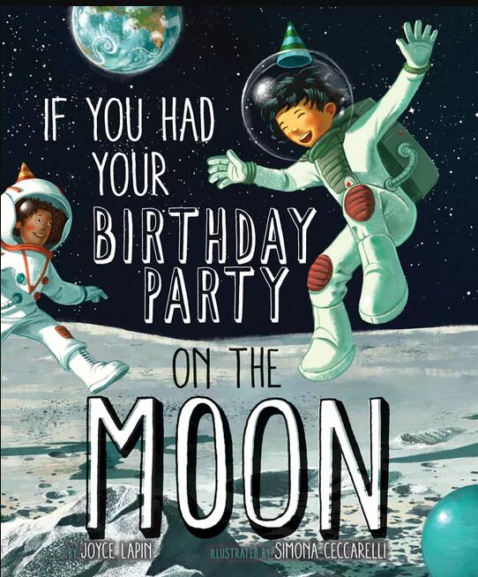
中文书名：《假如你在月球上开生日派对》（第一册）
英文书名：IF YOU HAD YOUR BIRTHDAY PARTY ON THE MOON
作 者：Joyce Lapin and Simona Ceccarelli
出 版 社：Sterling Publishing
代理公司：ANA/ Yao Zhang
页 数：48页
出版时间：2019年4月
代理地区：中国大陆、台湾
审读资料：电子稿
类 型：儿童绘本

内容简介：

如果在月球上庆祝生日，会有什么样的事情发生呢？试试到地球外去开派对吧！这本融合了趣味与知识的绘本能满足孩子对太空事物的一切好奇心。

在月球上庆祝你的生日，所有人都会来参加。毕竟，谁会不想乘着火箭去庆祝月球上的一天，这一天又如同地球上的一个月那么长呢。接着，参加派对的小伙伴们就可以在一个低重力的空间玩耍；气球飞不起来，蜡烛点不着，它们都变得奇怪起来；为什么用月球尘土做出来的小雕塑可以保持几千年？孩子们在这本书中学习到每一个惊奇现象背后的科学知识，通俗的解释使得孩子也可以轻易理解。充满娱乐的太空冒险伴随着知识补充与书末的推荐阅读，非常适合作为课外读物。

媒体书评：

“当我们的邻居星球每天有709 个小时的时候，我们为什么为每天24小时感到高兴呢？当然，在几乎没有大气层的情况下气球飞不起来，每个人也必须穿上特殊的服装。但是，低重力环境使体操运动变得易如反掌；我们也可以随随便便抓住即将掉落的糖果；拍一下篮球它就会飞出好远！从生动有趣的小现象延展出一系列的科学事实，莱平（Lapin）精准地描述出了月球上的状况，建议小朋友们探索火山口和月球海，开启太空拾荒行动去探索阿波罗留下的物品（两个高尔夫球，12对太空靴，一副著名的涂鸦），并参加太空中最流行的活动之一—从锡纸袋中挤出巧克力布丁蛋糕。在此过程中解答了“为什么天是黑色而不是蓝色的”，“为什么地球反照比月亮的光芒强烈40倍”等问题。”
————Kirkus Review

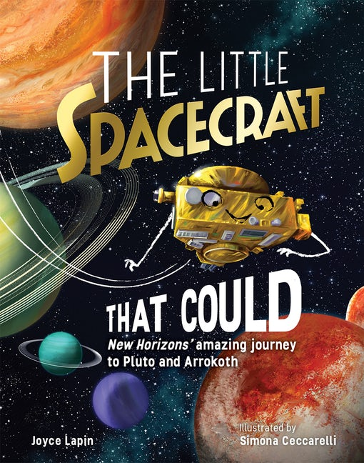
中文书名：《小宇宙飞船做到了》（第二册）
英文书名：THE LITTLE SPACECRAFT THAT COULD
作 者：Joyce Lapin and Simona Ceccarelli
出 版 社：Sterling Publishing
代理公司：ANA/ Yao Zhang
页 数：40页
出版时间：2019年4月
代理地区：中国大陆、台湾
审读资料：电子稿
类 型：儿童绘本

内容简介：

本书宣传片及相关介绍：http://nurnberg.com.cn/video/video_show.aspx?id=5054

当新地平线号太空船以30亿英里的速度飞往冥王星时，请随它一起远航。看她拍摄冥王星的第一张特写照片，然后再行驶10亿英里到迷你世界Arrokoth天体。你将以每秒10多英里的速度在太空中飞驰；了解巨大的木星是如何帮助小飞船到达冥王星的；并探索让全世界爱上冥王星的地表特征。

媒体评价：

“一次史诗般的、充满活力的飞行带领我们进入了宇宙邻居的幽暗地带。”
----Kirkus, starred review

作者简介：

乔伊斯•莱平 在儿童作家协会（SCBWI）非常活跃, 她的作品曾在2016年被协会选为“最具潜力奖”。这是她第一本写给少年读者的书。

西蒙娜•塞萨莱利 同时担任着科学家和艺术总监的职位，来自意大利科莫的她会在业余时间画一些插画。目前定居在瑞士。

内文欣赏：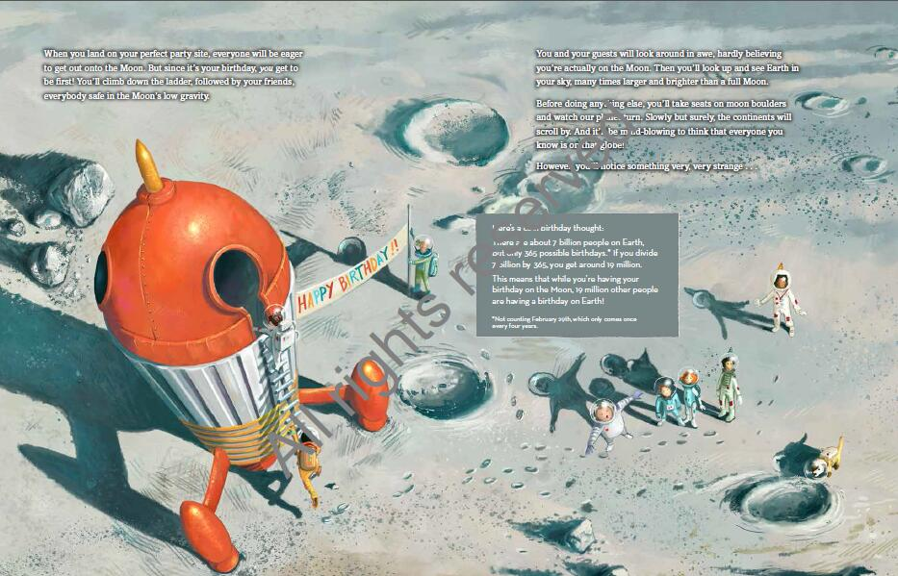
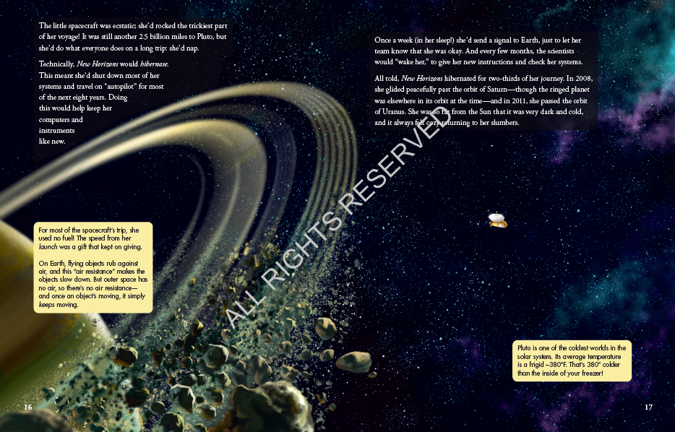

谢谢您的阅读！
请将回馈信息发至：张瑶: Yao@nurnberg.com.cn
----------------------------------------------------------------------------------------------------
安德鲁﹒纳伯格联合国际有限公司北京代表处
北京市海淀区中关村大街甲59号中国人民大学文化大厦1705室, 邮编：100872
电话：010-82449325
传真：010-82504200
Email: Yao@nurnberg.com.cn
网址：www.nurnberg.com.cn
微博：http://weibo.com/nurnberg
豆瓣小站：http://site.douban.com/110577/
微信订阅号：安德鲁书讯

